虎尾小劇場｜我是心情小偵探
心情偵探學習單（A 圈選版）
姓名：＿＿＿＿＿＿＿＿ 日期：＿＿＿月＿＿＿日
一、連連看 老師念步驟，把步驟和阿樂的動作連起來。
 | ● |  | ● | 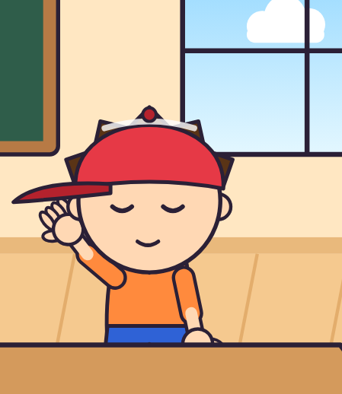
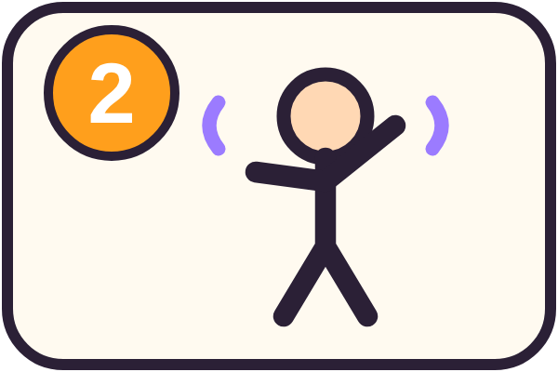 | ● |  | ● | 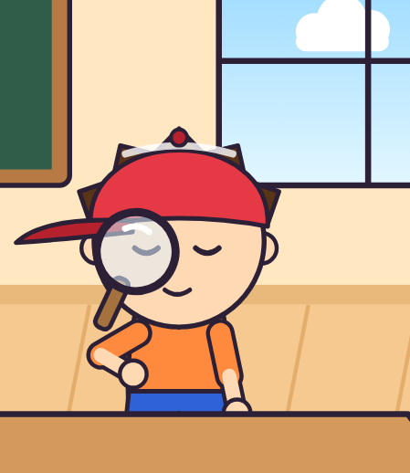
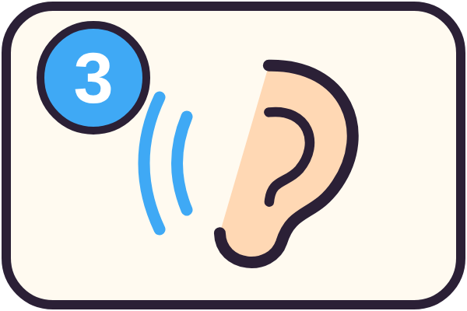 | ● |  | ● | 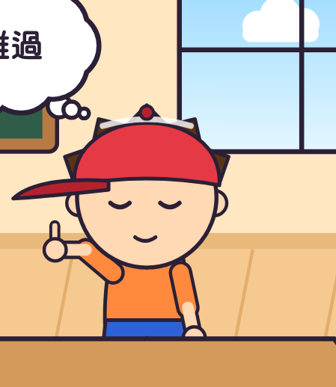
 | ● |  | ● | 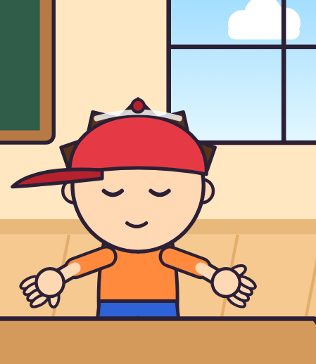
步驟：① 看表情 ② 看動作 ③ 聽聲音 ④ 想一想

二、圈一圈 老師說一個心情，把那張臉圈起來。
1. 圈出「難過」的臉
 |  |  | 
2. 圈出「生氣」的臉
 |  |  | 
3. 圈出「開心」的臉
4. 圈出「害怕」的臉
三、圈一圈 哪一張圖，有看懂小安的心情？把它圈起來。
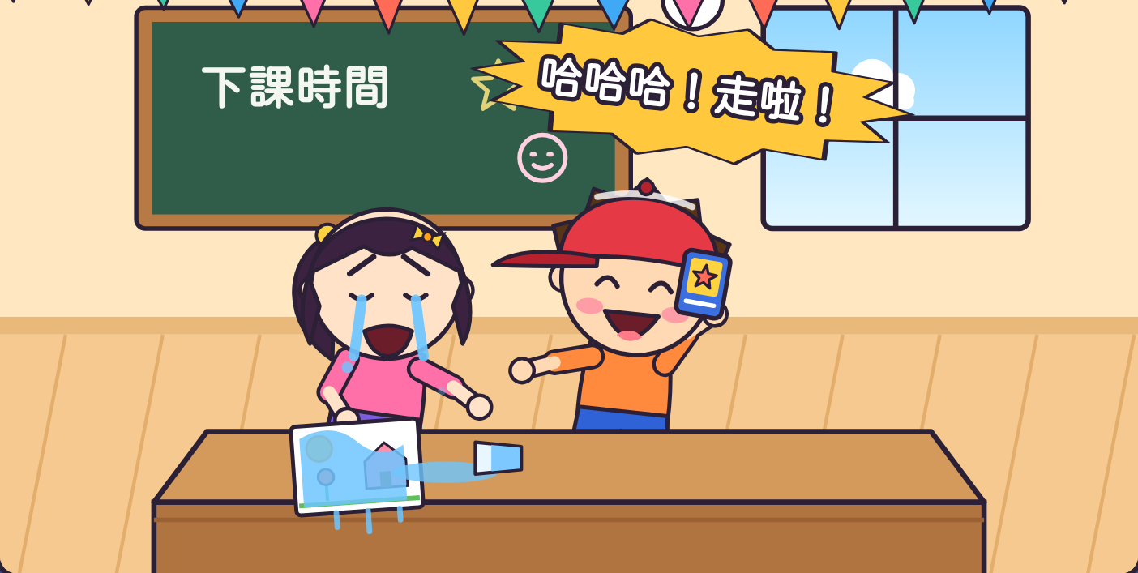 | 或 | 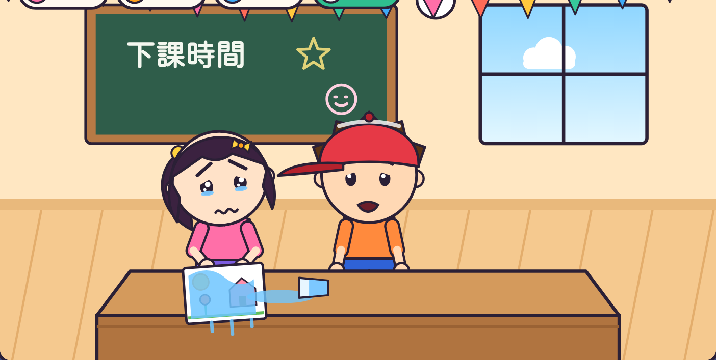
四、我做到了 做到幾顆星，就塗幾顆。
☆ ☆ ☆
老師的話：＿＿＿＿＿＿＿＿＿＿＿＿＿＿＿＿＿＿＿＿＿＿

【老師用】參考答案與使用說明
一、連連看：①看表情→第2張（拿放大鏡） ②看動作→第4張（兩手張開） ③聽聲音→第1張（手放耳朵） ④想一想→第3張（想到「她很難過」）
右邊的圖由老師說明：「這張阿樂在做什麼？」再請學生連。
二、圈一圈：1 難過→第3張 2 生氣→第1張 3 開心→第2張 4 害怕→第4張
圈完可以請學生學一學那張臉，並說說：「什麼時候你會這樣？」
三、圈一圈：右邊（阿樂輕聲問「你還好嗎？」）。左邊是硬拉小安的手。
四、我做到了：課堂演練或下課觀察後，師生一起塗星星。
對應課綱：特社2-Ⅱ-1；特社B-Ⅱ-1、特社A-Ⅱ-1。

